www.biomasstradecentre2.eu

www.cres.gr

www.champier.gr

Διοργάνωση:

Τμήμα Βιομάζας, Κέντρο Ανανεώσιμων Πηγών και Εξοικονόμησης Ενέργειας (ΚΑΠΕ)
Επιμελητήριο Πιερίας

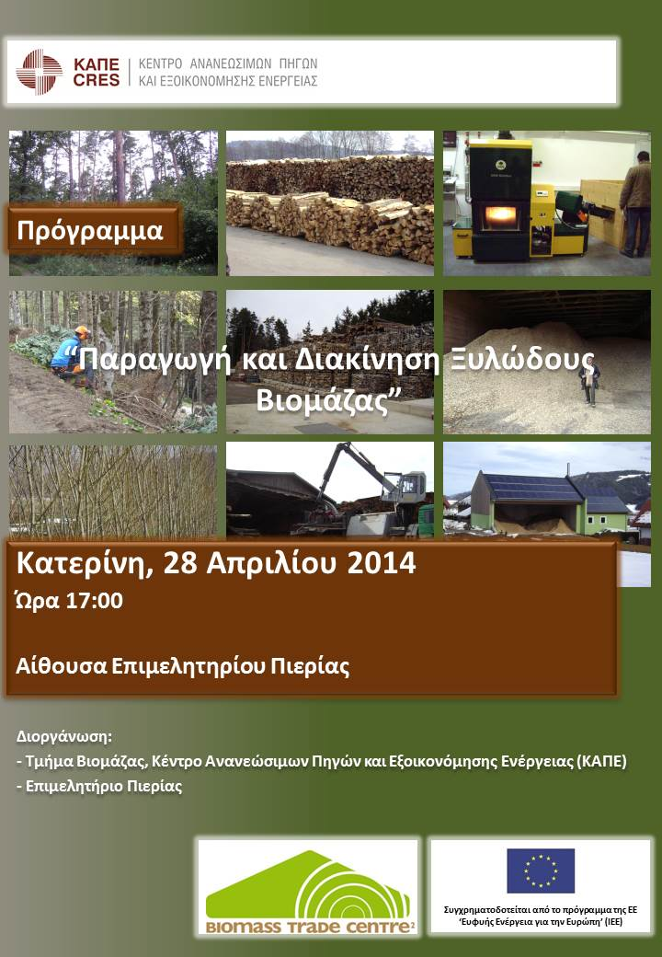

ΠΡΟΓΡΑΜΜΑ ΑΝΟΙΚΤΗΣ ΕΚΔΗΛΩΣΗΣ
«Παραγωγή και Διακίνηση Ξυλώδους Βιομάζας» Κατερίνη, 28 Απριλίου2014

Εισαγωγή θεματικών ενοτήτων:
Ι. Ελευθεριάδης, Τμήμα Βιομάζας, ΚΑΠΕ

  17:00-17:20 | Εγγραφές
17:20-17:30 | Το έργο BiomassTradeCentreII  Ι. Ελευθεριάδης, Τμήμα Βιομάζας, ΚΑΠΕ |  | 18:50-19:10 | Θεματική ενότητα 4:  Ενεργειακές συμβάσεις
17:30-17:50 | Θεματική ενότητα 1:  Συγκομιδή και επεξεργασία ξυλώδους βιομάζας |  | 19:10-19:30 | Θεματική ενότητα 5:  Χαρακτηριστικά και εφαρμογές ενεργειακών συμβάσεων
17:50-18:10 | Θεματική ενότητα 2:  Εφοδιασμός ξυλώδους βιομάζας |  | 19:30-19:50 | Θεματική ενότητα 6:  Συστήματα θέρμανσης ξυλώδους βιομάζας
18:10-18:30 | Θεματική ενότητα 3:  Ιδιότητες και ποιότητα στερεών βιοκαυσίμων |  | 19:50-20:00 | Συζήτηση - Συμπεράσματα  Όλοι οι συμμετέχοντες
18:30-18:50 | Διάλειμμα |  | 20:00 | Λήξη εκδήλωσης

